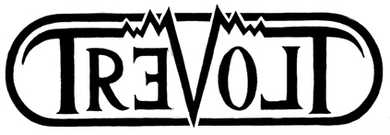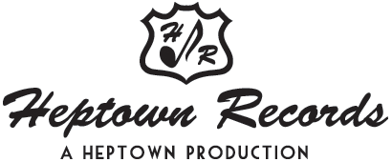

Trevolt släpper fullängdsalbum
Malmöbaserade punktrion TREVOLT släpper nu sitt efterlängtade debutalbum ”I All Hast”.

Efter att på mindre än två år ha släppt två väl mottagna singlar har nu Trevolt färdigställt sitt debutalbum ”I All Hast”. Skivan släpps i samarbete med välkända Heptown Records och har producerats av Gustav ”GG” Burn från ”Atlas Losing Grip”. Releasedatum är 26:e mars.

Suget efter en fullängdare från Trevolt framgår inte minst av det trettiotal välbesökta spelningar som på kort tid avverkats runt om i Skandinavien och den publikrespons dessa genererat samt hur välbesökt deras sida på myspace är.

”I All Hast” är precis den näringsrika injektion av snabbt ös och meningsfulla texter svensk punk har väntat länge på. Inspirerade av bland annat svensk trallpunk, amerikansk skatepunk och så vitt skilda akter som från ABBA och Beatles till Rise Against och Bad Religion tar Trevolt begreppet svensk punk till en ny nivå.

Trevolt kommer att spendera mycket tid ute på vägarna det kommande året och genomföra många spelningar, för även om musiken kommer att glädja många högtalare framöver är det ändå live bandet kommer till sin fulla rätt.
Kontakt:
www.myspace.com/trevoltpunk
trevoltpunk@hotmail.com
records@heptown.com

Diskografi:
”Gör det bättre själv” CD-EP 2008
”Jag tycker den här debuten lovar gott inför framtiden”
– Mikael Sörling
”Fylld av trallvänliga låtar.”
– DenimZine
”Ett stort jävla plus som vanligt är att man väljer modersmålet.
Det här är bra, riktigt bra.”
– Tiapunkzine.blogspot.com

”Vår sida av saken” CD-EP 2009
”En åtta låtars platta som bara växt ju mer jag spelat den.
"Vår sida av saken" är charmig hårdpunk med melodier
som biter sig fast och med en attityd som är sympatisk.”
– Mikael Sörling
” …två fenomenala skivor…”
– Brandahalsmandlar.blogg.com
”Jag får på samma gång glädje och framtidstro samtidigt
som jag känner hur näven knyts till en kampfigur!”
– Skrutt Webzine

Våra tidigare släpp är slutsålda men de går att köpa digitalt via till exempel iTunes.
De går även bra att lyssna gratis på via Spotify, där även vår digitala singel ”Malmö kallar” återfinnes.

